РАЙОННОЕ СОБРАНИЕ ДЕПУТАТОВ КАЛМАНСКОГО РАЙОНА
АЛТАЙСКОГО КРАЯ

РЕШЕНИЕ

21 марта 2024г. № 12 с. Калманка

Об утверждении отчета главы Калманского района о результатах своей деятельности и деятельности администрации Калманского района за 2023 год
В соответствии со статьей 40 Федерального закона от 06.10.2003 N 131- ФЗ «Об общих принципах организации местного самоуправления в Российской Федерации», статьей 8 закона Алтайского края от 10.10.2011 № 130-3C «О гарантиях осуществления полномочий депутата, члена выборного органа местного самоуправления, выборного должностного лица местного самоуправления в Алтайском крае», руководствуясь Уставом муниципального образования Калманский район Алтайского края, районное Собрание депутатов Калманского района Алтайского края, решило:
- Утвердить отчет главы Калманского района о результатах своей деятельности и деятельности администрации Калманского района за 2023 год (прилагается)
- Направить настоящий отчет главе Калманского района для опубликования.

Председатель районного
Собрания депутатов __________С.В. Головин

Уважаемые депутаты, гости нашего района и приглашенные!

Традиционно мы подводим итоги работы уходящего года.
Следуя в одной команде и курсом, заданным нашим Президентом Российской Федерации Владимиром Владимировичем Путиным, Губернатором Алтайского края Виктором Петровичем Томенко, нам удалось достичь определенных результатов и выполнения многих поставленных задач. В ходе отчета я расскажу о результатах деятельности администрации Калманского района в 2023 году по исполнению собственных полномочий и полномочий, переданных органам местного самоуправления.
Приоритетным в работе органов местного самоуправления является ведение открытого диалога с жителями района. Прямое взаимодействие населения с органами власти позволяет оперативно решать вопросы местного значения и определять приоритеты социально-экономического развития территории. Ежегодные отчеты о деятельности позволяют нам с вами провести оценку достигнутого и наметить перспективы дальнейшего развития района.
Продолжается специальная военная операция, которая стала определяющим вектором для принятия многих решений, как на уровне страны, региона, так и нашего района в частности. Это ежедневная работа и всесторонняя поддержка нашим защитникам и их семьям, сопровождение семей погибших военнослужащих и организация акций памяти. Значимым для района стало развитие волонтерского движения в Калманском районе. На текущий момент волонтерские отряды есть практически в каждом селе нашего района.
В прошедшем году район участвовал в различных государственных программах, проектах, что позволило выполнить значительную часть запланированных мероприятий.
Доходы бюджета выросли по сравнению с утвержденным планом на начало 2023 года на 22 % (на 96 млн. рублей) и составили 538 млн. рублей. Из них налоговые и неналоговые доходы увеличились на 8 % (на 10 млн. рублей) и составили 134 млн. рублей. Фактическое исполнение бюджета по собственным доходам составило 140 млн. рублей, основными источниками собственных доходов являются: НДФЛ - 49 % от всех доходов, основные налогоплательщики, кроме муниципальных бюджетных учреждений, это:
- ООО «Калманский комбинат хлебопродуктов»;
- АО «Кубанка»;
- ООО «Рикон»;
- КГБУЗ «Калманская центральная районная больница»;
- ООО «Русь»;
- ГУП дорожного хозяйства Алтайского края «Центральное дорожно-строительное управление»;
- ОАО «Российские железные дороги»;
- МО МВД РФ «Топчихинский»;
- ООО «Содружество-Сибирь»;
- ООО «Солнышко».
Доходы от аренды земли составили 27 %, основные плательщики: АО "Кубанка", ООО "Русь", КХ "Березовая роща", ООО "Солнышко", ООО "КубанскаяНива+", КХ "Эдельвейс", ООО "Барнаульский Силикатный Завод", ЗАО "Алтайвитамины", ООО "Сибирь", ИП глава К(Ф)Х Ткачев С.В.
Безвозмездные поступления выросли на 27 % (на 86 млн. рублей) и составили 404 млн. рублей. Необходимо отметить, что ежегодно плановые поступления доходов консолидированного бюджета на начало года значительно ниже плановых доходов по итогам года. Это говорит о том, что в течение года проводится планомерная работа по привлечению средств федерального и краевого бюджетов на реализацию различных проектов на территории района.
Расходы бюджета составили 535 млн. руб., из них:
- на содержание сферы образования 292 млн. рублей;
- общегосударственные расходы - 65 млн. рублей;
- расходы на культуру составили 38 млн. рублей, в том числе на оплату труда 24 млн. рублей;
- на ремонт и реконструкцию объектов ЖКХ израсходовано 77 млн. рублей, по сравнению с 2022 годом расходы выросли на 37 млн. рублей, в том числе за счет того, что район вступил в региональную программу "Модернизация систем коммунальной инфраструктуры Алтайского края" на 2023–2027 годы по реконструкции системы водоснабжения в с. Калманка;
- на дорожное хозяйство – 31 млн. рублей, что на 3 млн. рублей больше, чем в 2022 году;
- расходы на социальную политику, пенсии, улучшение жилищных условий составили 19 млн. рублей;
- затраты на спорт составили 1 млн. рублей, из них на проведение спортивно-массовых мероприятий - 430 тыс. рублей, оплата за разработку и прохождение государственной экспертизы проектно-сметной документации на «Капитальный ремонт здания МБУ ДО «Спортивная школа» 250 тыс. рублей и за счет средств бюджетов поселений на проведение спортивно-массовых мероприятий 220 тыс. рублей.
Учитывая дотационность бюджета и ограниченность количества собственных средств, одной из задач работы органов местного самоуправления является участие в различных программах, проектах с целью привлечения средств для решения вопросов местного значения. Так в текущем году район принял участие в 9 государственных программах Алтайского края с целью привлечения средств на реализацию поставленных целей и задач, в результате чего на 1 рубль средств местного бюджета привлечены 11 рублей федерального и краевого бюджетов.
В течение всего года бюджетные кредиты не привлекались, муниципальный долг отсутствовал.
Остановлюсь на основных результатах социально - экономического развития района в 2023 году.
По последним статистическим данным в районе проживает 11723 чел., из них в трудоспособном возрасте пребывает 6 тыс. чел.
Важнейшим индикатором является уровень заработной платы. Среднемесячная начисленная заработная плата на одного работника по крупным и средним организациям по району в 2023 году составила 38520,00 руб. для сравнения в 2021 году – 33773,00 руб.

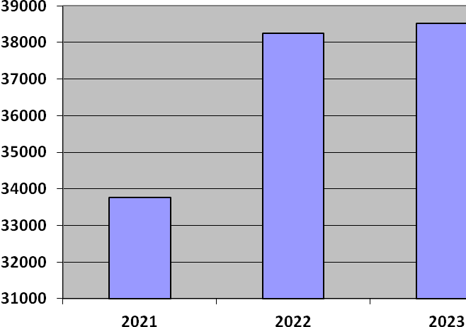
Четыре работодателя имеют статус «Социально ответственный работодатель Алтайского края», двум из них присвоено в 2023 году.
Уровень безработицы находится на низкой отметке и составляет на 1 января 2024 года 1,6 %.

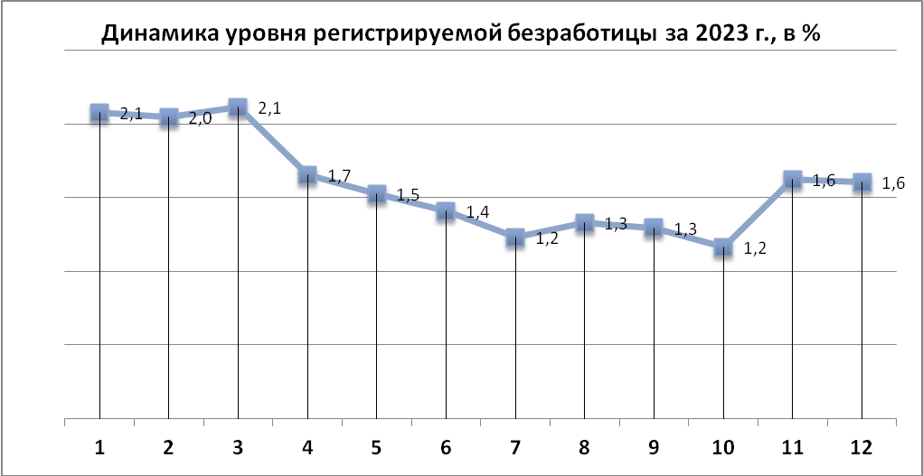

В 2023 году в органы службы занятости населения за содействием в поиске подходящей работы обратилось 348 граждан (для сравнения за 2022 обратилось 457 человек).
Из них трудоустроено 244 гражданина, что составляет 70,11 % от обратившихся граждан (2021 - 63,6 %, 2022 - 66,3 %).
Признано безработными 262 гражданина (для сравнения за 2022 - 328 граждан). Уровень трудоустройства безработных граждан вырос с 62% в 2022 году до 74% в 2023 году.
Уровень регистрируемой безработицы к экономически активному населению в районе на 01.01.2024 года составил 1,6% (уровень регистрируемой безработицы на начало 2023 составил 2,1%). Численность официально зарегистрированных безработных на 01.01.2023 года – 98 человек.
На территории района реализуются программы, касающиеся улучшения жилищных условий граждан.
На окончание строительства индивидуального жилого дома многодетной семье по программе «Комплексное развитие сельских территорий» из краевого бюджета выделено 1 млн. 408 тыс. рублей. Общий размер социальной выплаты составил 2 млн. 808 тыс. рублей.
По программе «Обеспечение жильем молодых семей» две семьи, получили Свидетельства на приобретение жилья за счет бюджетов всех уровней в сумме 1 млн. 367 тыс. рублей, из них 382,5 тыс. рублей выделено за счет районного бюджета.
Иные программы не финансировались.
Аграриям района, несмотря на все сложности погодных условий текущего лета, удалось на высоком уровне провести посевную и уборочную кампании, обеспечить животноводство необходимым запасом кормов.
Общая посевная площадь составила 61,5 тыс. га, в том числе под зерновыми и зернобобовыми культурами - 41,5 тыс. га, техническими - 19,1 тыс. га, кормовыми культурами - 0,9 тыс. га.
Валовый сбор зерновых и зернобобовых культур составил 60,5 тыс. тонн (в 2022 году - 87,6 тыс. тонн), урожайность составила 14,6 ц/га. Урожайность сахарной свёклы составила - 590 ц/га - это самая высокая урожайность за последние годы.
В хозяйствах района переход на современную, эффективную сельхозтехнику осуществляется достаточно активно, приобретено различной сельскохозяйственной техники, в том числе комбайны, трактора, посевные комплексы на общую сумму 680,6 миллионов рублей.
За отчетный год на проведение всего комплекса полевых работ хозяйствами района было получено субсидий из краевого и федерального бюджета более 103,0 млн. рублей.
Продукцию животноводства в районе производят четыре предприятия. В 2023 году произошло существенное сокращение крупного рогатого скота на 813 голов и составило 2126 головы, из них 991 голова коров. Основное сокращение произошло в ООО «Солнышко» на 582 головы, в хозяйствах ЛПХ сокращение составило 170 голов, в крестьянских хозяйствах поголовье КРС сократилось на 61 голову. На 1 января 2024 года в районе числится 991 голова коров, сокращение составило 302 головы по сравнению с 2022 годом.
Также сократилось поголовье овец и коз на 256 голов и составило 3216 голов. Только ООО «Солнышко» сократило поголовье на 960 голов, в дальнейшем это хозяйство практически полностью сократит поголовье КРС и овец до внутри хозяйственных потребностей.
Вместе с тем произведено мяса на убой в живом весе 1262 тонны, или 104% к уровню прошлого года.
Среднемесячная заработная плата работников сельскохозяйственных предприятий увеличилась на 8 тысяч рублей по сравнению 2022 годом и составила 62,6 тыс. руб.
Сложнейшая в реализации, но очень актуальная тема - отлов
и содержание безнадзорных животных. В 2023 году на реализацию этих полномочий было выделено 313 тыс. руб. из краевого бюджета, это самая большая сумма за последние 3 года. Было заключено два контракта с индивидуальными предпринимателями, осуществляющими услуги по отлову и содержанию животных, а также ветеринарные услуги. За год было отловлено 42 собаки, но это не снижает остроты данной проблемы. Данная работа продолжается, в том числе информационно с населением.
Промышленность района представлена тремя крупными предприятиями ООО «Калманский комбинат хлебопродуктов», ООО «Содружество» и ООО «Рикон».
С учетом санкций зафиксировано снижение объёма отгруженных товаров собственного производства, выполненных работ и услуг собственными силами промышленных предприятий района, который
составил в 2023 году 1,9 млрд. руб., индекс физического объема промышленного производства 100,8 % (в 2022 году 123,6%) . В 2023 году произведено 118 тонн масла сливочного, 829 тонн сыров, 32 тыс. тонн муки, 53 тыс. тонн крупы и продуктов зерновых для завтрака, 18 тыс. тонн кормов для животных.
Оборот розничной торговли по крупным
и средним предприятиям района сохранился на уровне предыдущего года в размере 555 млн. руб. (в 2022 году - 556 млн. руб.). Оборот общественного питания составил 13,6 млн. руб. Почти на 5,0 млн. руб. оказано платных услуг.
Предпринимательское сообщество района сегодня - это 302 субъекта малого бизнеса (в том числе 56 юр. лиц и 246 индивидуальных предпринимателей), 511 граждан зарегистрированы, как самозянятые.

У нас есть свои «Точки роста», способствующие инвестиционной привлекательности района

Инфраструктура нашего района продолжает развиваться.
Благодаря поддержке министерств образования и культуры Алтайского края мы продолжаем развивать надежное, более современное и комфортное пространство для наших детей, педагогических коллективов и учреждений культуры.
В прошлом году проведен капитальный ремонт здания Шиловской школы на сумму 9,0 млн. руб.
Разработана проектно-сметная документация на проведение капитального ремонта зданий Кубанской школы, детского сада «Солнышко» пос. Алтай, на текущий момент находятся на государственной экспертизе.
Имеют положительные заключения государственной экспертизы сметной стоимости и ожидают ремонта Новоромановская школа, здание начальной школы в с. Калманка, Калманской детской музыкальной школы и Спортивной школы Калманского района.
Также важно продолжать работу по пристрою нового корпуса на 300 учащихся к Новороманской школе и спортивного комплекса в с. Калманка, но на эти цели требуются значительные финансовые вложения.

Невозможно говорить о развитии территории, не акцентируя внимание на создании качественных условий проживания для населения. Жилищно-коммунальное хозяйство является основным направлением работы органов местного самоуправления района, так как вопросы ЖКХ касаются каждого жителя.
С целью модернизации коммунальной сферы района мы продолжили газификацию социальных объектов. В 2023 году завершены работы по проектированию газовой котельной для Калманского КИЦ и заключены преходящие на 2024 год муниципальные контракты с подрядными организациями на приобретение оборудования и строительство газовой котельной. Общая стоимость работ составит 10,7 млн. руб., из них в 2023 году заключены контракты на суму 6,2 млн. руб. в том числе оплачено 3,7 млн. руб. на закуп оборудования и авансовые платежи по заключенным контрактам.
Как итог продолжительной работы, начатой еще в 2019 году, по реконструкции системы водоснабжения с. Калманка, благодаря личному участию Губернатора Алтайского края Виктора Петровича Томенко, Калманский район включен в региональную программу «Модернизация систем коммунальной инфраструктуры Алтайского края на 2023-2027 годы». По результатам проведенного конкурса по выбору подрядной организации администрация Калманского района заключила муниципальный контракт с организацией ООО «Строительно-монтажное управление СпецСтройМонтаж». Стоимость контракта составляет 431,8 млн. рублей, из них 21,5 млн. рублей оплачен подрядной организации в 2023 году на приобретение материалов.
Продолжили модернизацию комплекса теплоснабжения в с. Новороманово по ул. Взлетная. В прошлом году выполнены работы по выборочному капитальному ремонту тепловых сетей от новой газовой котельной к жилым многоквартирным домам в с. Новороманово по ул. Взлетная протяженностью 2,79 км, на сумму 15,4 млн. рублей. Объект полностью введен в эксплуатацию до отопительного сезона.
Также выполнены работы по капитальному ремонту 2 водозаборных скважин в селах: Бураново и Кубанка и капитальный ремонт водонапорной башни в поселке Кубанка на общую сумму 9,67 млн. рублей.
Кроме этого повторно в 2023 году направлена бюджетная заявка и ожидает исполнения проект капитального ремонта объекта водоснабжения в с. Зимари, стоимостью 87,5 млн. руб. (Решением Калманского районного суда АК от 14 декабря 2023 года по иску прокурора Калманского района на администрацию Калманского района возложена обязанность в течение одного года со дня вступления решения суда в законную силу провести реконструкцию водопроводной сети (кадастровый номер 22:16:000000:417) согласно проектной документации).
Мы продолжаем решать вопросы местного значения.
На текущий момент в сфере жилищно-коммунального комплекса в Калманском районе с 22 мая 2023 года работает выведенная из конкурсного управления организация МУП «Источник Калманского района Алтайского края». Организация оказывает услуги населению в сфере теплоснабжения, водоснабжения и водоотведения. Для оперативного решения вопросов администрация района передала в хозяйственное ведение имущество и специализированную технику (автогрейдер, экскаватор-погрузчик и два автомобиля). За довольно короткий период работы организация показала хорошие результаты по обслуживанию и устранению аварий на объектах ЖКХ, в 2023 году для организации утвержден тариф на тепловую энергию, поставляемую населению с. Новороманово (утвержденная стоимость услуги теплоснабжения с 1 января 2024 года составляет 1631,50 руб./Гкал и с 1 июля 2024 года составит 2029,43 руб./Гкал). В начале 2024 года предприятием направлен пакет документов в управление цен и тарифов для утверждения тарифов на услуги водоснабжения и водоотведения.
Также стоит отметить, что в селе Новороманово на обслуживании и содержании многоквартирных домов работает управляющая компания «Лотос», все вопросы содержания домов решаются совместно с жителями.
Важная работа проводится по выплате населению компенсации за приобретенный уголь и дрова для отопления домовладений. За 2023 год обратилось 192 гражданина за выплатой компенсации по приобретенному углю, выплачено 72,3 тыс. рублей. За компенсацией на приобретенные дрова обратилось 48 граждан, выплата компенсации составила 14,0 тыс. рублей.
В течение всего года мы принимали жесткие меры по соблюдению органами местного самоуправления, подведомственными учреждениями установленных лимитов тепла, электроэнергии, связи, ГСМ, рациональному использованию угля, обеспечению его сохранности.
С целью создания комфортной среды мы продолжили работу по привлечению грантовых средств на реализацию проектов поддержки местных инициатив, большая работа в этом направлении проделана в 2023 году. Как результат - 14 проектов приняты к реализации в 2024 году общей стоимостью 25,6 млн. рублей, из них 8,2 млн. рублей доля местного бюджета. Это ремонт Домов культуры в п. Алтай, п. Кубанка, п. Новый, обустройство универсальных спортивных площадок в с. Калманка и с. Шилово, замена водонапорной башни в с. Александровка, ремонт дорог в п. Троицк, с. Зимари, с. Панфилово, п. Прудской, благоустройство кладбищ в с. Калманка, с. Калистратиха и с. Усть-Алейка, обустройство детской площадки в с. Бураново.
В рамках участия Калманского района в реализации краевой программы «Капитальный ремонт общего имущества в многоквартирных домах, расположенных на территории Алтайского края» на 2014-2043 годы» в 2023 году выполнены работы по капитальному ремонту внутридомовых сетей электроснабжения в доме № 64 по ул. Взлетная в с. Новороманово и общедомовых сетей водоотведения с выгребными колодцами в домах № 19,21,23 по ул. Буденного в с. Калманка. Общая сумма капитальных вложений за 2023 год составила 6,765 млн. рублей.
С целью улучшения дорожного хозяйства, в рамках национального проекта «Безопасные и качественные автомобильные дороги» в 2023 году выполнено устройство 1,8 км асфальтобетонного покрытия внутрипоселковых дорог общей стоимостью 23,2 млн. рублей. В том числе 1,1 км в с. Новороманово по ул. Взлетная, 0,55 км. в пос. Кубанка, и 168 метров по ул. Центральная в с. Зимари. В 2024 году ремонт дороги в с. Зимари будет продолжен.
Выполнены работы по ремонту дорог протяженностью 800 метров с устройством щебеночного покрытия:
- в с. Калманка - подъезд к детскому саду «Веселый городок» - 250 метров;
- в с. Калистратиха по ул. Школьная - 300 метров;
- в пос. Александровка по ул. Молодежная - 200 метров.
Кроме этого в с. Калманка построено 500 метров тротуара по ул. Ленина и ул. Буденного. Отремонтировано и установлено 17 дорожных знаков.
В 2023 году приняли участие в Федеральном проекте «Формирование комфортной городской среды» и реализовали проект по благоустройству общественной зоны в центре с. Калманка на сумму 4,3 млн. рублей. Выполнены работы по асфальтированию проезда у здания администрации Калманского сельсовета, устройству тротуаров и установке элементов благоустройства (цветочные клумбы, скамейки, фонари освещения). Проведен капитальный ремонт сцены на площади «Молодежная». На 2024 год в рамках данной программы запланированы работы по обустройству пешеходной зоны по улице Ленина в с. Калманка на общую сумму 4,1 млн. рублей.

Весь год мы уделяли большое внимание содержанию площадок ТКО.
На текущий момент в районе работает оператор по обращению с твердыми коммунальными отходами ООО «ЭКОСОЮЗ».
За несколько лет мы старались улучшать ситуацию в этом направлении работы, администрацией района приобретены и установлены 312 контейнеров, 114 комплектов контейнерных площадок во всех селах района. В том числе в 2023 году администрация района закупила 30 контейнеров для сбора ТКО. Контейнеры направлены для установки на плошадках в следующие сельсоветы: Зимаревский - 6 шт., Новоромановский - 6 шт., Калманский - 7 шт., Кубанский – 2 шт., Обской – 2 шт., Усть-Алейский -2 шт., Шиловский - 4 шт., Шадринский – 1 контейнер.
Ранее мы с вами делились, что на территории всего района нам предстоит ликвидировать десять свалок. На эти цели были выделены средства краевого бюджета в размере 3 млн. рублей, в 2023 году выполнены работы по ликвидации свалок на сумму 2,1 млн. руб. в с. Усть-Алейка, с. Калманка, с. Зимари. с. Новороманово, с. Калистратиха, с. Бураново.
Эта значимая для всех работа будет продолжена.
Погода в течение года постоянно преподносила сюрпризы, так 19 ноября 2023 года прошел ураган, который нанес значимый ущерб социальной инфраструктуре района, повреждены были крыши Калманской школы, Обского сельсовета и здания администрации района (бывшая начальная школа в с.Калманка) На проведение восстановительных работ на трех объектах после урагана, при поддержке Правительства Алтайского края было направлено 3,6 млн. рублей.
Продолжаем работу над узаконением и приведением в порядок имущественного комплекса нашего района.
В 2023 году на территории Калманского района поставлено на учет и зарегистрировано за МО Калманский район 9 водопроводных сетей общей протяженностью 34,5 км, 5 скважин и водонапорных башен, насосная станция в с. Калманка и станция перекачки воды в с. Новороманово, 8 памятников ВОВ.
Зарегистрировано право собственности за МО Калманский район на поля фильтрации в с. Новороманово, 11 земельных участков под муниципальными зданиями и сооружениями, парк в с. Калманка.
Как бесхозяйный объект поставлена на учет и зарегистрирована в п. Прудской водонапорная башня.
Передано в постоянное бессрочное пользование в администрации сельсоветов четыре земельных участка под кладбищами.
Работа с обращениями граждан одно из приоритетных направлений в деятельности администрации Калманского района, что в значительной мере способствует удовлетворению нужд и запросов граждан, повышению авторитета органов местного самоуправления, укреплению связи с населением. Мы старались быть информационно открытыми, используя различные виды взаимодействия и информирования населения. Это личный прием граждан, всевозможные встречи с населением, депутатами, общественностью, лидерами местных отделений политических партий. Граждане достаточно активно пишут нам в социальных сетях. Мы постоянно развиваем Telegram канал администрации района, где уже более 920 подписчиков. Ответы и пояснения граждане получают и в моем личном Telegram канале (1014 подписчиков). У нас есть все возможности для открытого диалога с жителями.
В итоге такой открытости власти за 2023 год количество обращений граждан увеличилось на 25,3 %, за год было рассмотрено 1207 заявлений, жалоб и обращений граждан
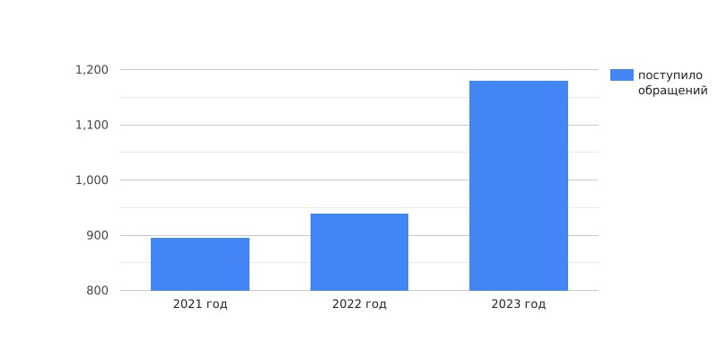
Анализ данных обращений показал, что самыми острыми и многочисленными остаются проблемы в сфере жилищно-коммунального хозяйства (около 60%). В частности вопросы содержания и состояния дорог, особенно после работ по догазификации населенных пунктов, благоустройства территории, на организацию стоянки возле Калманского КХП, вывоза ТКО, вопросы организации уличного освещения, перебои водоснабжения. Около 35 % составили вопросы социальной сферы: о работе дошкольных учреждений и школ, оказании помощи семьям участников СВО, улучшении жилищных условий.
Наибольшее количество обращений поступило от жителей Калманского, Новоромановского, Зимаревского и Шадринского сельсоветов.
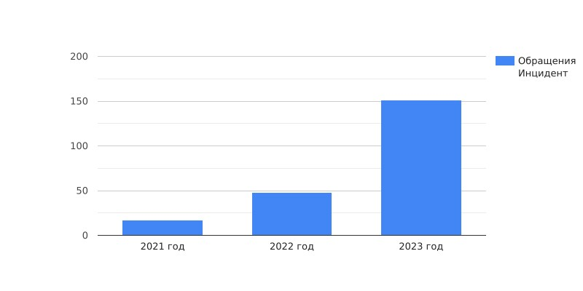
Значительно увеличилось количество обращений в электронном виде на таких платформах как: Платформа обратной связи (ПОС) - увеличение на 29,6%, «Инцидент Менеджмент» на 214,5%. Подача заявлений через платформу государственных сервисов (ПГС), единую информационную систему (ЕИС) возросла на 145,6%, что говорит о применении гражданами комфортных и удобных форм взаимодействия с органами власти.
В течение года было рассмотрено и исполнено более 2,6 тыс. документов деловой почты. Администрацией района принято более 1900 правовых актов, включая документы по личному составу, подготовлено 30 вопросов для рассмотрения на сессиях районного Собрания депутатов района.
Переходим к социальной сфере!
Сфера образования – важнейшее и приоритетное отраслевое направление в работе органов местного самоуправления, так как очень важно, в каких условиях учатся и воспитываются наши дети.
Муниципальная система образования Калманского района включает 18 образовательных организаций, из них 5 школ, в них 7 филиалов, 2 детских сада, с филиалом в п. Алтай и 3 структурных подразделения в селах Бураново, Шадрино и Шилово, 3 учреждения дополнительного образования.
83 % школ являются малокомплектными.
В школах района трудится 156 педагогов, обучается 1667 учащихся, все школы, кроме Новоромановской проводят обучение в одну смену.
Стоит отметить, что в районе ежегодно производятся выплаты молодым педагогам, кроме 200 и 300 тыс. рублей краевых средств для выпускников ССУЗов и ВУЗов, они получают единовременно 25,0 и 50,0 тыс. руб. соответственно за счет средств местного бюджета, предоставляется компенсация расходов на оплату жилого помещения, отопления и освещения.
Из средств федерального бюджета выплачивается ежемесячная надбавка к заработной плате классным руководителям в размере 5 тысяч рублей ежемесячно. В рамках программы «Земский учитель» в 2023 году в Калманский район приехали 4 педагога.
Ежегодно педагогические работники за счет средств краевого бюджета проходят санаторно-курортное лечение.
Мы используем 8 школьных автобусов и организуем подвоз учащихся в 9 населенных пунктах района. В рамках мероприятий государственной программы «Развитие образования в Алтайском крае» для открытия нового школьного маршрута в Бурановскую школу поступил новый автобус общей стоимостью 3,043 млн. рублей.
Общие расходы на образование составили 292,6 млн. рублей, в том числе 50,3 млн. рублей из средств местного бюджета.
На организацию питания учащихся потрачено 15,7 млн. рублей, в том числе 8,7 млн. из средств федерального бюджета, 1,8 млн. рублей – из краевого бюджета, 5,2 млн. руб. – родительская доля.
С целью организации качественного полноценного питания в школы и детские сады района передано технологическое оборудование на сумму 1,4 млн. руб.
На устранение предписаний надзорных органов и проведение текущего ремонта в рамках подготовки к новому учебному году из средств местного бюджета выделено более 1 млн. рублей.
В рамках государственной программы «Развитие образования в Алтайском крае» выделены средства обучения и воспитания (после капитального ремонта) в Калистратихинскую школу на сумму 1,8 млн. руб.
Согласно проекту «Патриотическое воспитание граждан РФ» национального проекта «Образование» во все школы выделены комплекты государственных символов РФ на сумму 645,0 тыс. руб.
В рамках регионального проекта «Успех каждого ребенка» национального проекта «Образование» в Зимаревской школе открылся Школьный спортивный Клуб и Школьный театр. В учреждение приобретено оборудование на сумму 380,0 тыс. рублей.
Летний отдых, занятость и оздоровление детей были организованы в образовательных и культурно-досуговых учреждениях района, а также загородных оздоровительных лагерях. На эти цели из бюджета района выделено 210,0 тыс. рублей. Малозатратными формами отдыха охвачено 100 % учащихся.
Рады, что медалью «За особые успехи в учении» было отмечено три выпускника Калманской и Новоромановской школ.
Дошкольные учреждения посещал 341 ребенок или 85% от детей в возрасте от 3 до 7 лет.
Сохраняется потребность в строительстве нового корпуса Новоромановской школы для перехода обучения в одну смену и строительство детского сада на 60 мест в с. Зимари. В оценке объем средств, необходимых для разработки только проектов строительства, составляет более 15 млн. руб.
В текущем году в районе дан старт деятельности Российского движения детей и молодежи «Движение Первых» - созданы первичные отделения движения на территории района. В результате в рамках деятельности движения дети разных возрастов имеют возможность проявить себя, участвуют в различных мероприятиях на уровне района и за его пределами.
Дополнительным образованием охвачено 1547 детей, в том числе на базе пяти школ района в Центрах образования «Точка Роста» обучается 931 ребенок. В 2023 году Центр открыт в Зимаревской школе, в рамках регионального проекта «Современная школа» национального проекта «Образование» в школу поступило оборудование на сумму 1,7 млн. рублей.
Отдельно хочу отметить активность работы Клуба «Я молодой!» Калманского районного Детско-юношеского Центра.

Спортивным центром района является Спортивная школа Калманского района. Активно работает Совет по спорту. Физической культурой и спортом занимается более 57 % населения района в 16 спортивных залах и плоскостных сооружениях. Большая численность наблюдается в следующих видах спорта: футбол, волейбол, баскетбол, легкая атлетика, лыжные гонки. Объясняется это наличием спортивной базы и кадровой составляющей.
В 2023 году в Спортивную школу приобретены тренажеры для занятий волейболом, спортивная форма для волейболистов. В рамках регионального проекта «Успех каждого ребенка» в Зимаревскую школу передан спортивный инвентарь на сумму 275,0 тыс.руб.
В прошедшем году впервые прошел открытый турнир по волейболу памяти погибших в специальной военной операции, турнир по футболу памяти Никиты Хлыстова, жителя с. Калманка, погибшего в зоне СВО.
За год проведено 36 районных соревнований. Спортсмены района приняли участие в 20 краевых и межрайонных соревнованиях, отрадно отметить, что женская сборная Калманского района по волейболу вновь принимает участие в краевых соревнованиях.
Мы принимали на своей территории важный межрегиональный турнир Детской футбольной лиги «Кубок наших отцов и дедов», а так же футбольный турнир «Большие звезды светят малым», посвященный Владиславу Камилову. Также у нас в районе состоялись: Чемпионат Алтайского края по ловле донной удочкой «Алей-2023», 8 фидерный фестиваль на р. Ераска, Кубок Алтайского края по дрэг-рэйсингу. Эти мероприятия привлекли огромное количество участников со всего края.
Значимо, что 92 жителя района участвовали в выполнении нормативов на знак отличия ГТО, из них 24 получили золотой знак, 30 - серебряный и 17 бронзовый. Увеличилось количество спортивных судей комплекса ГТО на 2 человека.
В 2023 году разработана проектно-сметная документация на капитальный ремонт здания спортивной школы.

Сфера культуры.

Немаловажную роль играет деятельность учреждений культуры, которая направлена на достижение максимальной доступности культурных благ для всех жителей района.
Сеть культурно - досуговых учреждений района представлена Калманским культурно-информационным центром с 13 сельскими Домами культуры.
Муниципальные услуги по библиотечному обслуживанию населения предоставляют 12 библиотек в селах района.
На базе учреждений культуры действуют 118 клубных формирований самодеятельного народного творчества, из них для детей действует 40 формирований и 33 для молодежи старше 14 лет.
За 2023 год в учреждениях культуры района проведено 1568 мероприятий. Творческие коллективы Калманского района так же принимали участие в краевых конкурсах и фестивалях.
Всего в отрасли культуры работают 76 штатных работников и совместителей, средняя заработная плата у работников культуры в 2023 году составила 34,5 тыс. руб., преподавателей ДМШ – 34,3 тыс. руб. Рост заработной платы составил 11 % к уровню 2022 года.
В 2023 году при помощи внебюджетных средств АО «Кубанка» проводился капитальный ремонт здания Кубанского сельского Дома культуры, общая стоимость ремонта составила более 9 млн. рублей.
В актовый зал Калманской детской музыкальной школы закуплена мебель (столы и стулья) на общую сумму 150 тыс. руб.
Проведен капитальный ремонт кровли здания Алтайского СДК на сумму 1,95 млн. руб.
В рамках военно-патриотического воспитания в школах района действуют юнармейские отряды общей численностью 107 человек, созданы военно-патриотические клубы «Курсант», «Патриот», волонтерские отряды. Представители волонтерских отрядов образовательных организаций и учреждений культуры участвовали в различных патриотических акциях.
Продолжают оказываться меры социальной поддержки различным категориям граждан.
36 % населения получают более 40 видов различных выплат и пособий. За год выплачено 115 млн. руб. поддержки. Шесть мер соцподдержки предоставляются в беззаявительном формате, 25 – в электронном виде.
Особое внимание уделяется многодетным семьям, семьям мобилизованных граждан и военнослужащих.
В 2023 году продолжалось предоставление муниципальных мер по поддержке семей мобилизованных граждан: освобождение от родительской платы в детских садах, бесплатное питание детей, посещающих школы (5-11 классы), направление во внеочередном порядке детей в муниципальные образовательные организации, реализующие программы дошкольного образования.
Волонтерским объединением Калманского района, жителями, родными военнослужащих, главами сельсоветов, органами социальной защиты населения, Советом женщин, Союзом пенсионеров, Советом ветеранов, предприятиями и организациями района, учащимися школ и детских садов проводится большая работа. Практически весь район, так или иначе, задействован в поддержке наших военных и жителей новых признанных республик. Это плетение сетей, изготовление окопных свечей, сбор благотворительной помощи, организация закупок лекарственных препаратов, экипировки, специальных технических устройств, материальная помощь семьям, изготовление подарков своими руками, рисунки и письма, поздравление с праздниками. Огромная всем благодарность за организацию этой важной благотворительной работы.
Вклад каждого из нас в оказание поддержки военнослужащих и их семей очень важен в сложное для нашей страны время. Только наши совместные усилия, наша сплоченность помогают в достижении целей СВО.

Охрана здоровья является одним из шагов на пути к здоровому обществу. Создание условий для охраны здоровья населения района обеспечивает доступность медицинских услуг. И, несмотря на то, что система здравоохранения имеет региональную принадлежность, мы не можем быть безучастны и не обсудить проблемы и достижения в данной сфере.
Здравоохранение Калманского района представлено КГБУЗ «Калманская центральная районная больница»
В этой сфере трудятся 163 человека, из них 20 врачей, 67 средних медицинских работников. Укомплектованность врачами снизилась и составила 81,3 %, средним медицинским персоналом 68%.
На амбулаторном приеме принято 53,4 тыс. человек, стационарная помощь оказана 706 гражданам. Скорая медицинская помощь обслужила 3,9 тыс. человек.
Смертность лиц трудоспособного возраста в 2023 году осталась на уровне 2022 года. В 2023 году зарегистрировано 2 случая детской смертности.
По причинам преобладают смерти от сердечно - сосудистых заболеваний, онкологии, по старости.
В послековидные годы снизилась средняя продолжительность жизни мужчин, составила 63 года (2022 – 65 лет), и снизилась средняя продолжительность жизни женщин – 72 года (2022 – 74 года).
Уменьшилось количество рожденных детей и составило 103 ребенка (в 2022 – 118 детей).
В ближайшие годы нам серьезно необходимо поработать над здоровьесберегающими программами для населения, чтобы восстановить свой потенциал.
В текущем году мы проводили дни открытых дверей в ЦРБ для общественности, большое внимание уделяли диспансеризации населения и медицинским осмотрам работающих, организовали и провели снежный медицинский десант в с. Шилово, п. Алтай и с. Шадрино. Провели расширенный Совет по здравоохранению.
Значимо, что в 2024 году запланировано строительство новой врачебной амбулатории в с. Новороманово, площадка под здание была подготовлена администрацией Калманского района в 2023 году.
Нами продолжена работа по охране и сохранению объектов культурного наследия.
На территории района 115 памятников истории и культуры.
В 2023 году разработана проектно-сметная документация на ремонт двух памятников воинам, погибшим в годы Великой Отечественной войны 1941-1945 гг. в селах Зимари и Калистратиха. В текущем году будут проведены работы на объектах.
Ежегодно увеличивается количество единиц хранения в муниципальном архиве, на конец года числится 19,4 тыс. единиц хранения, в том числе 18,7 тыс. на бумажном носителе, фотодокументов 0,7 тыс. единиц. За 2023 год отделом исполнено 962 запроса, из них 828 – социально-правовых. Нам предстоит в ближайшие годы решить вопрос с размещением архивохранилища, места катастрофически не хватает.

Общая площадь введенного жилья в районе за 2023 год составила 1009,5 м², на текущий момент без учета статистических данных.
Выдано 15 разрешений на строительство объектов капитального строительства, 12 разрешений на ввод в эксплуатацию, 26 уведомлений о начале строительства и реконструкции жилых домов, 10 уведомлений об окончании строительства и реконструкции жилых домов.
Продолжили работу по внесению изменений в документы градостроительного зонирования (правила землепользования и застройки поселений), кадастровые работы для постановки на учет территориальных зон. Общие расходы бюджета на осуществление полномочий в области градостроительной деятельности составили 937 375 рублей.
В сфере защиты населения и территории от чрезвычайных ситуаций на постоянной основе функционирует единая диспетчерская служба, которая по единому номеру «112» приняла более 5,2 тыс. вызовов (в 2022 году – 5,1 тыс. вызовов)
Стоит отметить, что в 2023 году произошло 183 пожара, что на 13 пожаров меньше чем в 2022 году.
Ежегодно повышается антитеррористическая защита и пожарная безопасность образовательных учреждений, на это в прошлом году выделено 3,3 млн. рублей. На устройство минерализованных противопожарных полос направлено 250 тыс. руб. приведение в состояние готовности пожарных автомобилей – 99,0 тыс. руб.
За всеми успехами и достижениями в любом деле стоят люди. Впервые в 2023 году были отмечены и награждены все добровольные пожарные за свою помощь в тушении пожаров, а также поощрены материальными подарками.

Также наградами Администрации района в 2023 году в различных отраслях награждено 210 человек. Из них почетной грамотой администрации района – 70 человек, благодарственным письмом награждено 140 человек. Так же в 2023 году почетной грамотой администрации района награждено 16 коллективов.
Продолжена кропотливая работа по решению задач правового обеспечения деятельности администрации Калманского района по решению вопросов местного значения, рассмотрено 10 протестов и 43 представления прокуратуры района, (за 2022 год - 23 протеста и 37 представлений, в 2021 году - 24 протеста и 43 представления). Специалисты юридического отдела участвовали в 207 судебных процессах, в том числе по инициативе администрации района - 78, (в 2022 году - 223, по инициативе администрации 48). Мы чаще сами начали инициировать судебные процессы в отношении должников.
В качестве примера, одного из самых значимых судебных процессов в 2023 году завершилось в Верховном суде РФ по заявлению конкурсного управляющего МУП «ЖКХ Калманского района» о взыскании с администрации района компенсации за изъятые объекты ЖКХ, арбитражным судом требование конкурсного управляющего удовлетворено в полном объеме и взыскано с администрации 14 407 000 рублей в качестве компенсации уменьшения конкурсной массы, в связи с прекращением права хозяйственного ведения на объекты централизованного водоснабжения и водоотведения, однако Седьмым арбитражным апелляционным судом определение Арбитражного суда АК отменено и принято новое решение, которым с администрации района взыскано 1 440 700 руб. Апелляционный суд пришел к выводу, что имущество, переданное должником Администрации имеет материальный износ и на содержание имущества у муниципалитета возникает обязанность затрачивать значительные денежные средства с учетом износа коммунальных систем, компенсация в размере 10 % от рыночной стоимости переданного в муниципалитет имущества должника, что составляет 1 440 700 руб. является достаточной. В последующем в кассационных инстанциях Арбитражного суда Западно- Сибирского округа и Верховного суда РФ данное решение устоялось.
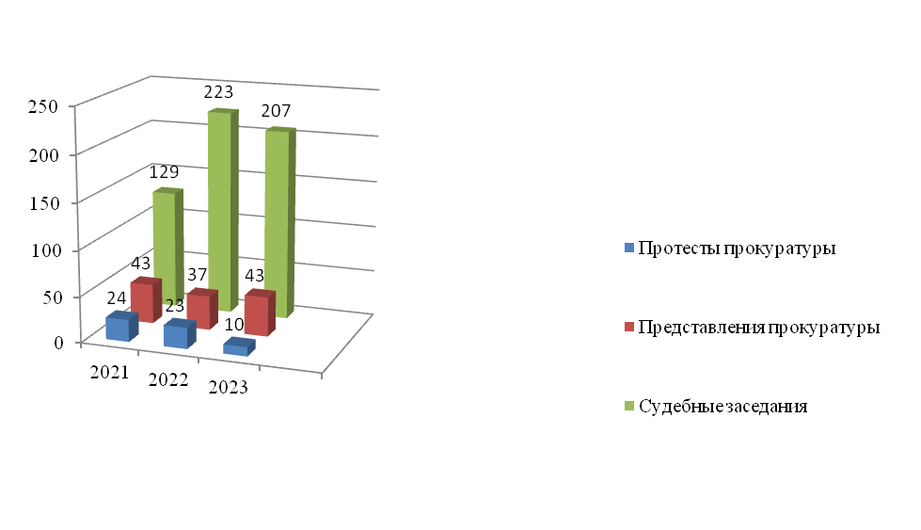 Увеличение количества судебных споров указывает на реализацию прав граждан и юридических лиц на справедливое и публичное судебное разбирательство в разумные сроки.

Администрация района и ее структурные подразделения также исполняет государственные полномочия в сфере опеки и попечительства, комиссии по делам несовершеннолетних и защите их прав, деятельности административных комиссий, содержанию безнадзорных животных, учету отдельных категорий граждан.
В органах опеки и попечительства состоит 69 несовершеннолетних.
Постоянно обновляется единый банк данных семей, находящихся в социально-опасном положении – так в 2023 году на учете состояло 32 семьи, в которых воспитывается 72 ребенка.
22 подростка состояло на учете в комиссии
по делам несовершеннолетних (в 2022 году 21), выявлено 15 семей, находящихся в социально-опасном положении.
На заседаниях КДН рассмотрено 150 дел об административных правонарушениях. Вынесено штрафов на сумму 75,7 тыс. рублей, (в 2022 году 90,4), 141 родитель привлечен к административной ответственности.
На основании Закона Алтайского края об административной ответственности за совершение правонарушений на территории Алтайского края № 46-ЗС от 10.07.2002 года должностными лицами органов местного самоуправления района и сельсоветов, уполномоченными составлять протоколы об административных правонарушениях, за год составлено и рассмотрено 15 протоколов (в 2022 году 9).

Во взаимодействии с Отделением полиции по Калманскому району с общественными объединениями принимались меры по стабилизации оперативной обстановки в районе и охране общественного порядка.
Совместно с сотрудниками полиции членами добровольной народной дружины осуществлялось патрулирование, посещение по месту жительства неблагополучных семей, лиц, в отношении которых установлен административный надзор, проводились рейдовые мероприятия по выявлению нарушений с участием несовершеннолетних, сопровождались общественно-политические и культурно-массовые мероприятия с целью недопущения преступлений и правонарушений.
По сведениям отделения полиции по Калманскому району в 2023 году зарегистрировано 2156 заявлений, сообщений и иной информации о противоправных действиях.
За отчетный период общий массив зарегистрированных преступлений по сравнению с предыдущим годом значительно снизился на 21,2 % (с 189 до 149 фактов).
Тяжких и особо тяжких преступлений зарегистрировано 38 фактов, (на 17 меньше аналогичного периода прошлого года).
В общей структуре преступности наибольшее число занимает блок преступлений против собственности – это кражи всех видов – 42 факта (2022 – 73), или 28,1% от общего числа зарегистрированных преступлений.
Нельзя не затронуть актуальную на сегодняшний день тему - это мошеннические действия в отношении наших граждан. Огромную совместную работу по информированию граждан проводит администрация района и отделение полиции, но преступники активизировались во всех направлениях.
В 2023 году в отделении полиции возбуждено 24 уголовных дела по фактам мошеннических действий.
У граждан нашего района путем тайного хищения денежных средств с банковских счетов или электронных денежных средств похищено 213,0 тыс. рублей.
Путем мошеннических действий, злоупотребления доверием граждан злоумышленниками похищено более 5 миллионов рублей.
Прошу всех быть очень внимательными и осторожными в совершении финансовых операций, перепроверяйте любое сообщение.

Уважаемые депутаты и приглашенные, можно отметить, что позади у нас остался год динамичной и напряженной работы. Не всё, но многое нам удалось сделать в нем. Кроме всего прочего наша политическая жизнь была очень насыщенной. Мы преодолели две важные избирательные компании – выборы Губернатора Алтайского края и выборы Президента Российской Федерации, доказав всем, что район может в полной мере, несмотря ни на что, консолидировать свои усилия и добиваться лучшего результата. Благодарю всех участников и организаторов выборного процесса за профессионализм!
Кроме этого администрация Калманского района провела серьезную ротацию кадрового состава, изменился состав заместителей, управляющий делами, назначены новые руководители либо исполняющие обязанности комитета по образованию, комитета по культуре, организационно-технического отдела и отдела социально-трудовых отношений. Это серьезная ответственность и дополнительная нагрузка на коллектив. В связи с этим выражаю признательность своим коллегам, главам сельсоветов, депутатам, всех уровней руководителям предприятий и учреждений, предпринимателям, общественным организациям и особую благодарность выражаю жителям района за взаимодействие и сотрудничество.
Подводя итоги, считаю важным в 2024 году продолжить работу над основными и приоритетными задачами:
1. Увеличение налогооблагаемой базы, собственных доходов, оптимизации неэффективных расходов, привлечение новых инвестиций в район.
2. Содействие строительству и проведению ремонтных работ на социальных объектах, а также завершение уже начатых проектов (Кубанский филиал Калманской СОШ им. Г.А. Ударцева, ремонты: Калманской детской музыкальной школы, Калманской спортивной школы, Новоромановской и Калманской школы, Новоромановского, Зимаревского и Кубанского СДК)
3. Продолжить строительство и модернизацию систем коммунальной инфраструктуры (модернизация системы водоснабжения в с. Калманка, строительство газовой котельной с. Зимари)
4. Создание комфортной среды, в т.ч. путем участия в проектах поддержки местных инициатив в Алтайском крае во всех населенных пунктах района «Формирование комфортной городской среды» в селах Калманка и Новороманово и иных социально значимых проектах.
5. Продолжение ремонта и содержание уличной дорожной сети сел района.
6. Содействие комплексному развитию территорий в населенных пунктах.

Уважаемые депутаты, присутствующие, чтобы наши цели и задачи были достижимы, считаю необходимым и дальше продолжать укреплять атмосферу делового сотрудничества, взаимопонимания и поддержки в нашем районе.

Благодарю вас за внимание! Готова ответить на вопросы.

